**Github網址：**<https://github.com/hxuchu/chapter8.git>

CHAPTER8

班級：電子三甲

姓名：洪旭初

學號：108650018

通訊錄

程式

MainActivity

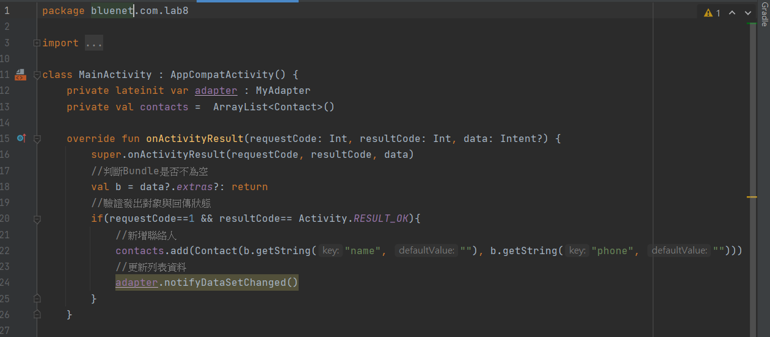

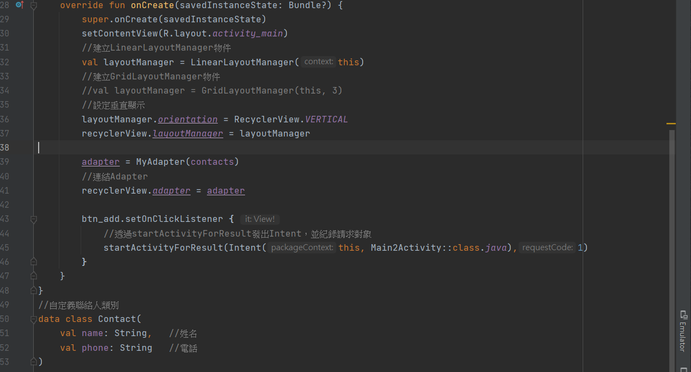

MainActivity2

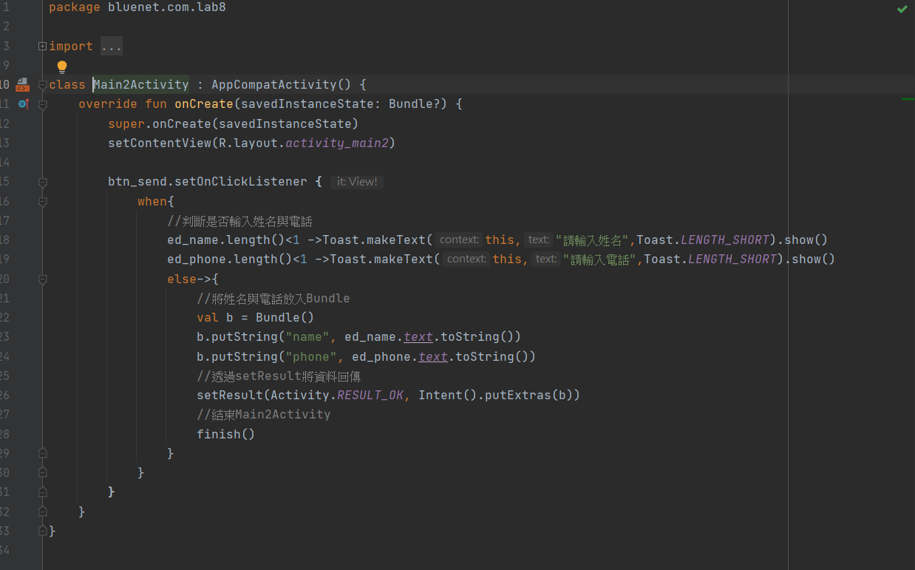

MyAdapter

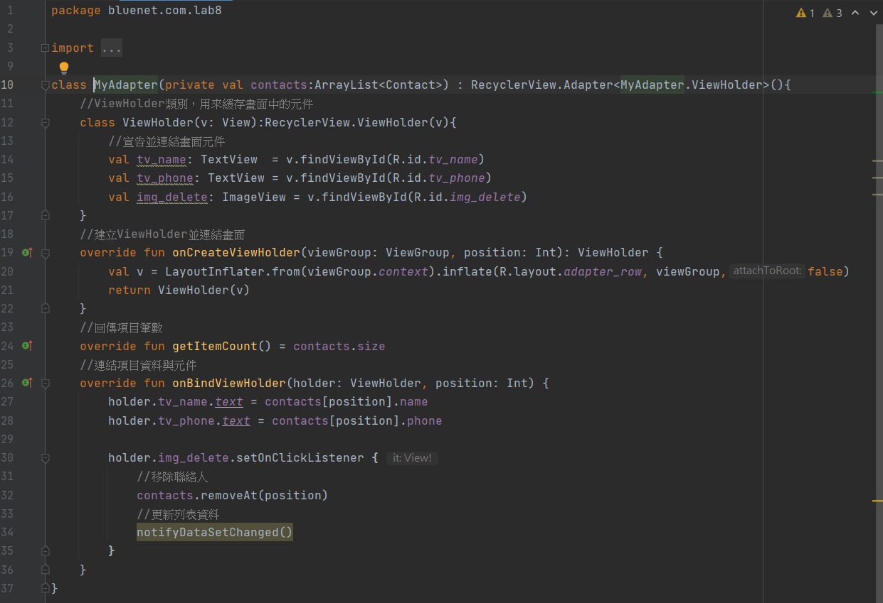

手機畫面

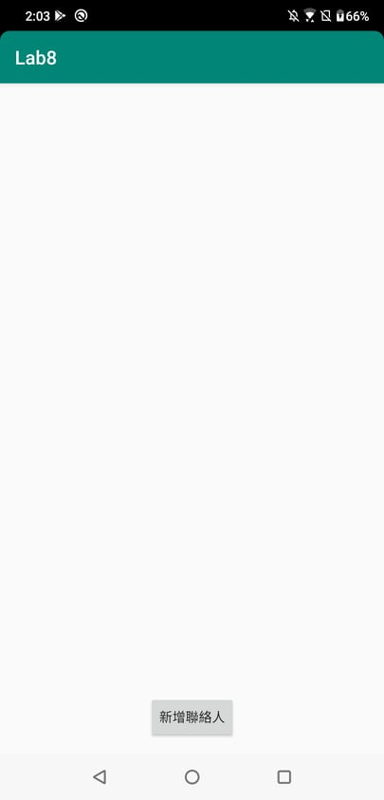

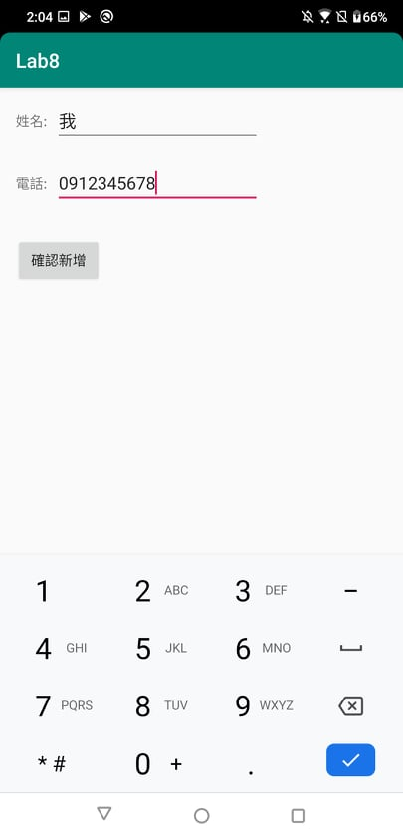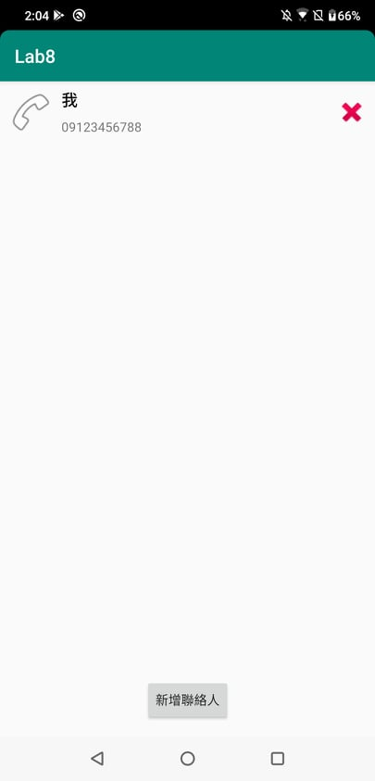

Github

1. git init 在工作目錄輸入指令產生出本地資料庫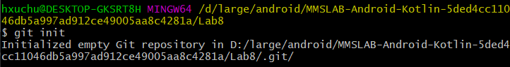
2. git add . 將本地端所有檔案的變更動作加入至準備提交區

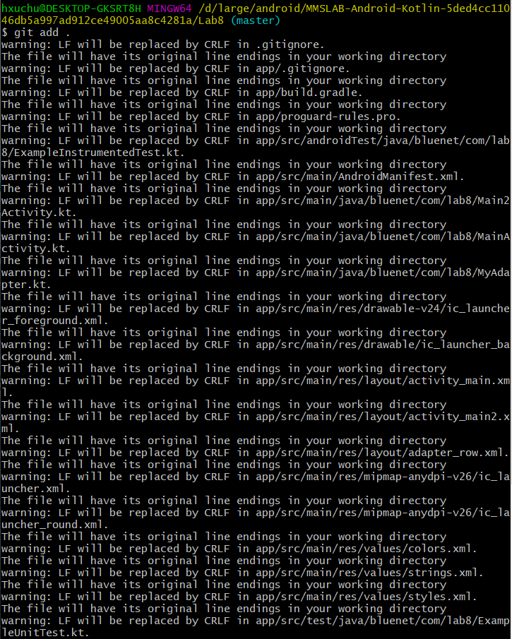

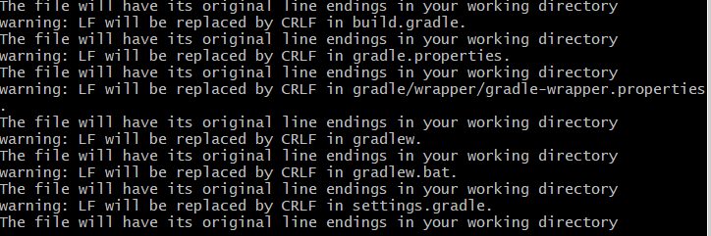

1. git remote add origin 資料庫連結 (跟遠端資料庫做連結
2. git commit -m "first" 將提交區的檔案至本地資料庫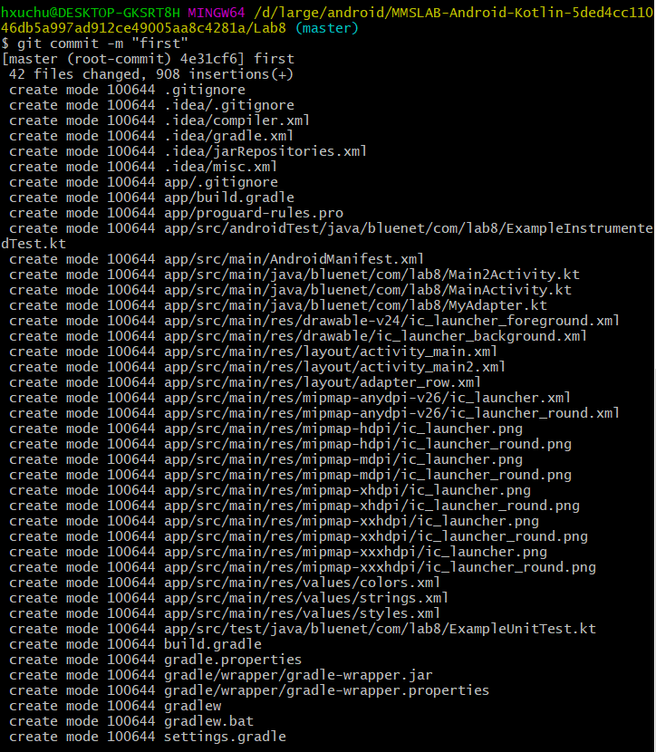
3. git push -u origin master 將本地資料庫的紀錄提交到遠端資料庫（GitHub）上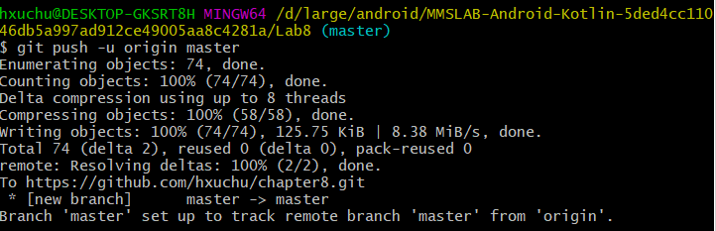

心得：

RecyclerView搭配ViewHolder來使用，所以需要在MyAdapter中建立一個來繼承RecyclerView。

MainActivity透過onActivityResult()接收新的聯絡人資料。

MainActivity2加入按鈕監聽事件判斷是否輸入錯誤。